LAPORAN KEGIATAN
WORKSHOP KURIKULUM PRODI DIII KEBIDANAN
(Hotel Tebu, 2- 3 Desember 2022)



INSTITUT KESEHATAN IMMANUEL BANDUNG PRODI DIII KEBIDANAN
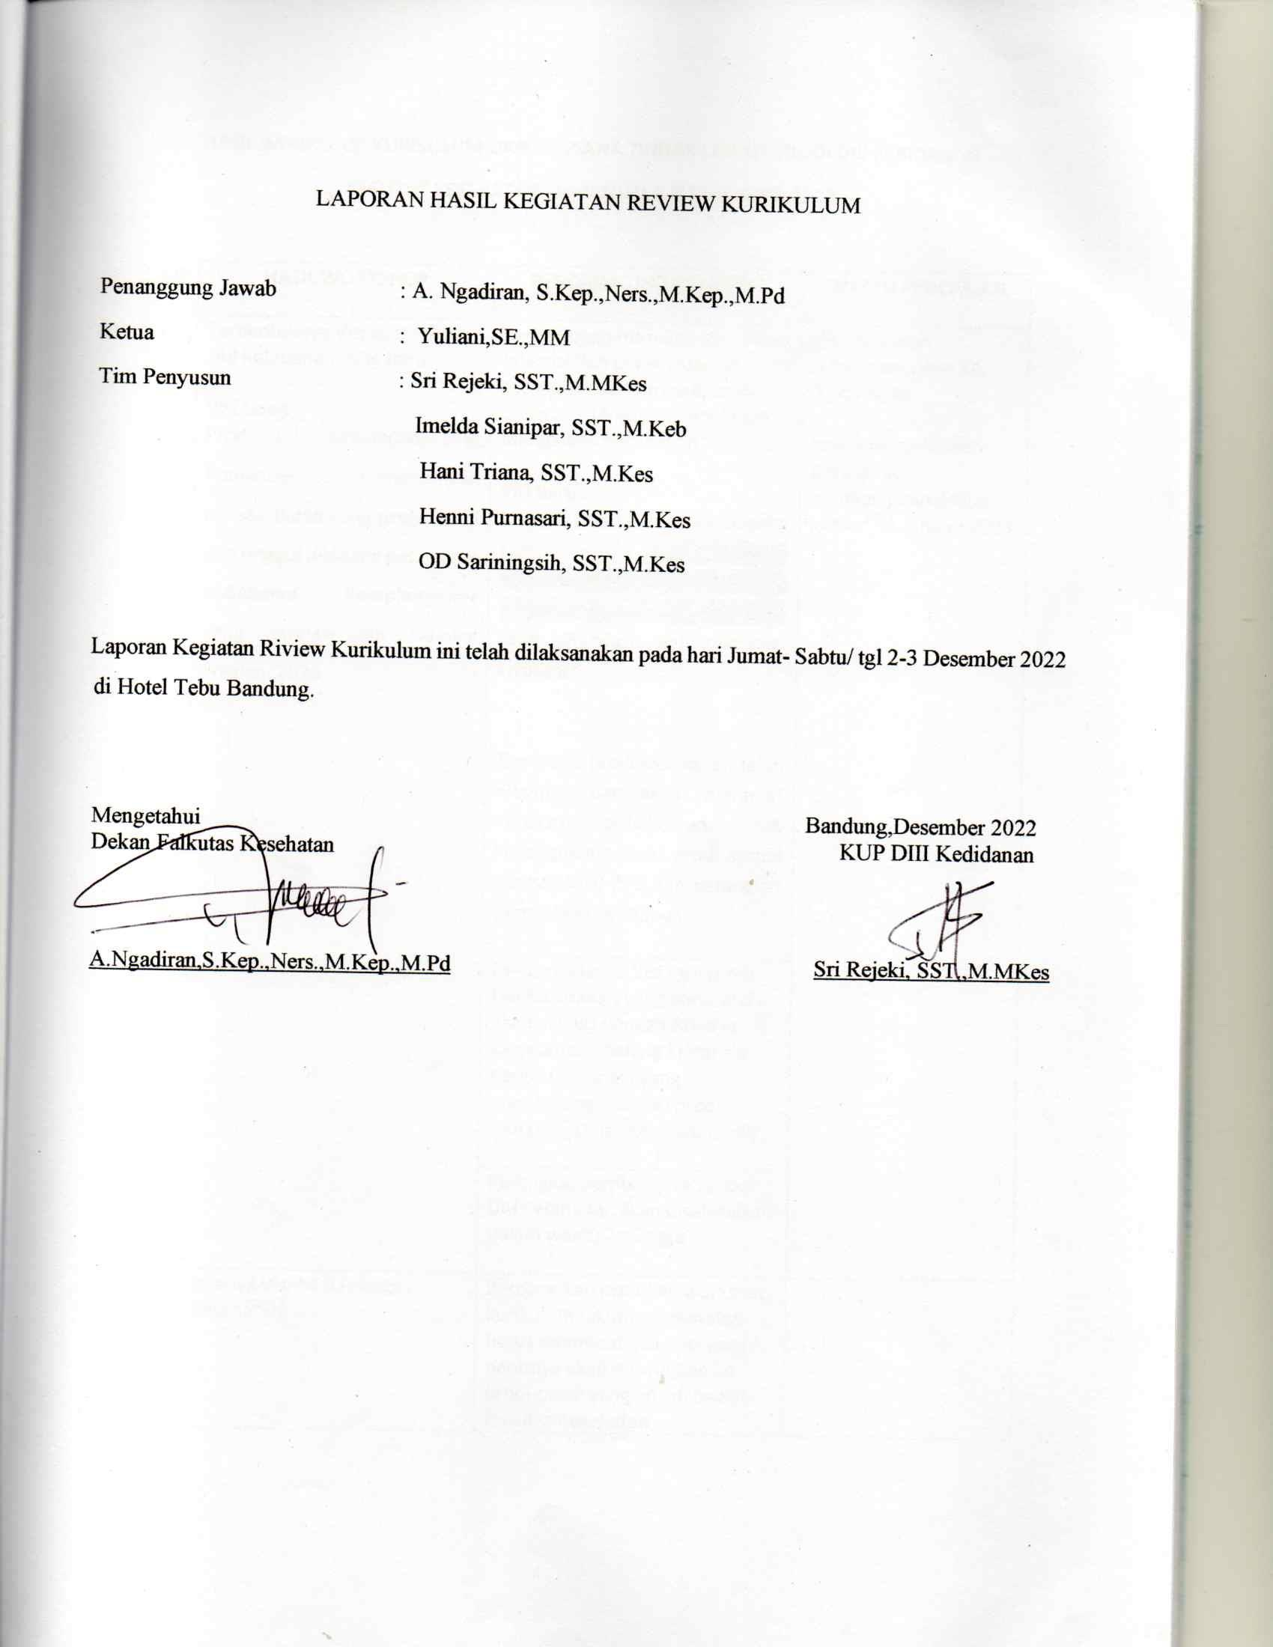
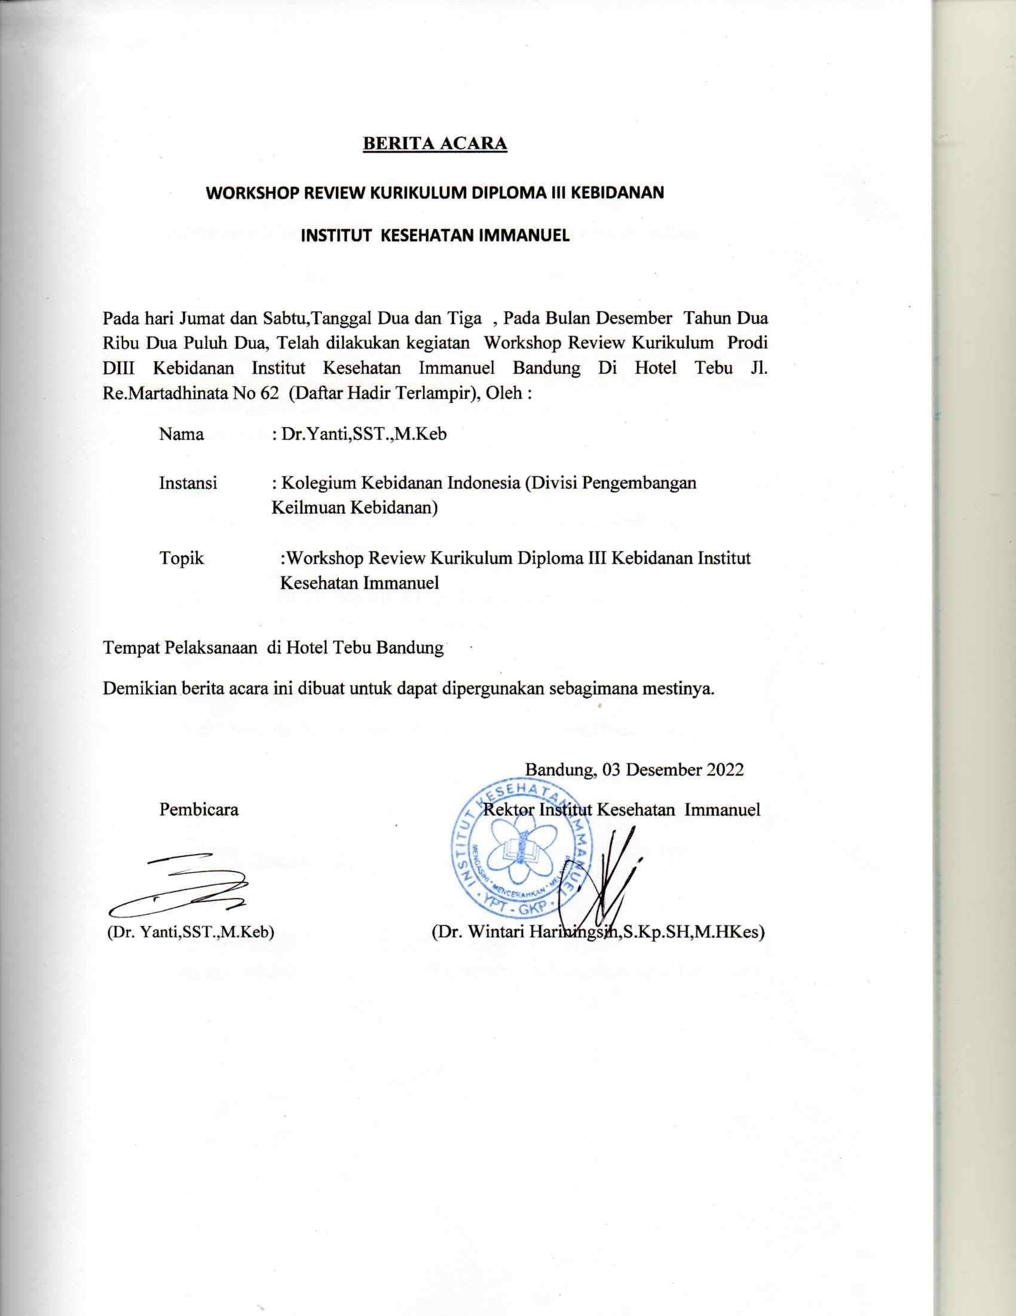
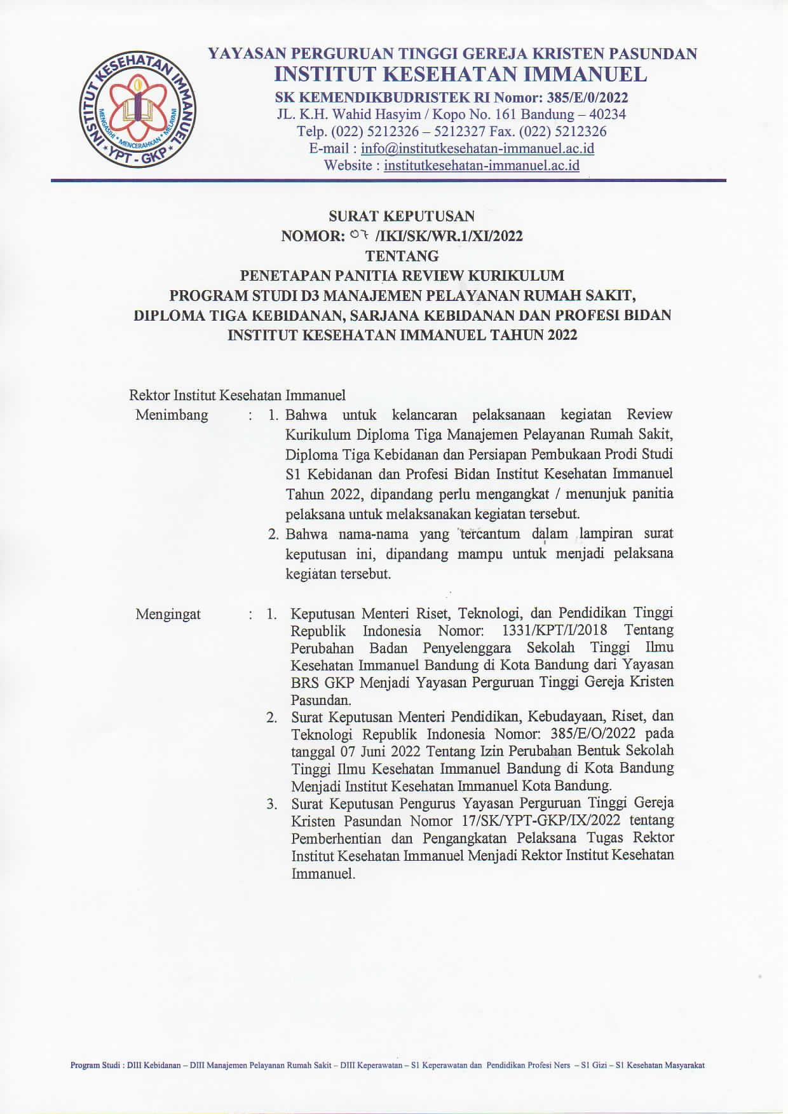
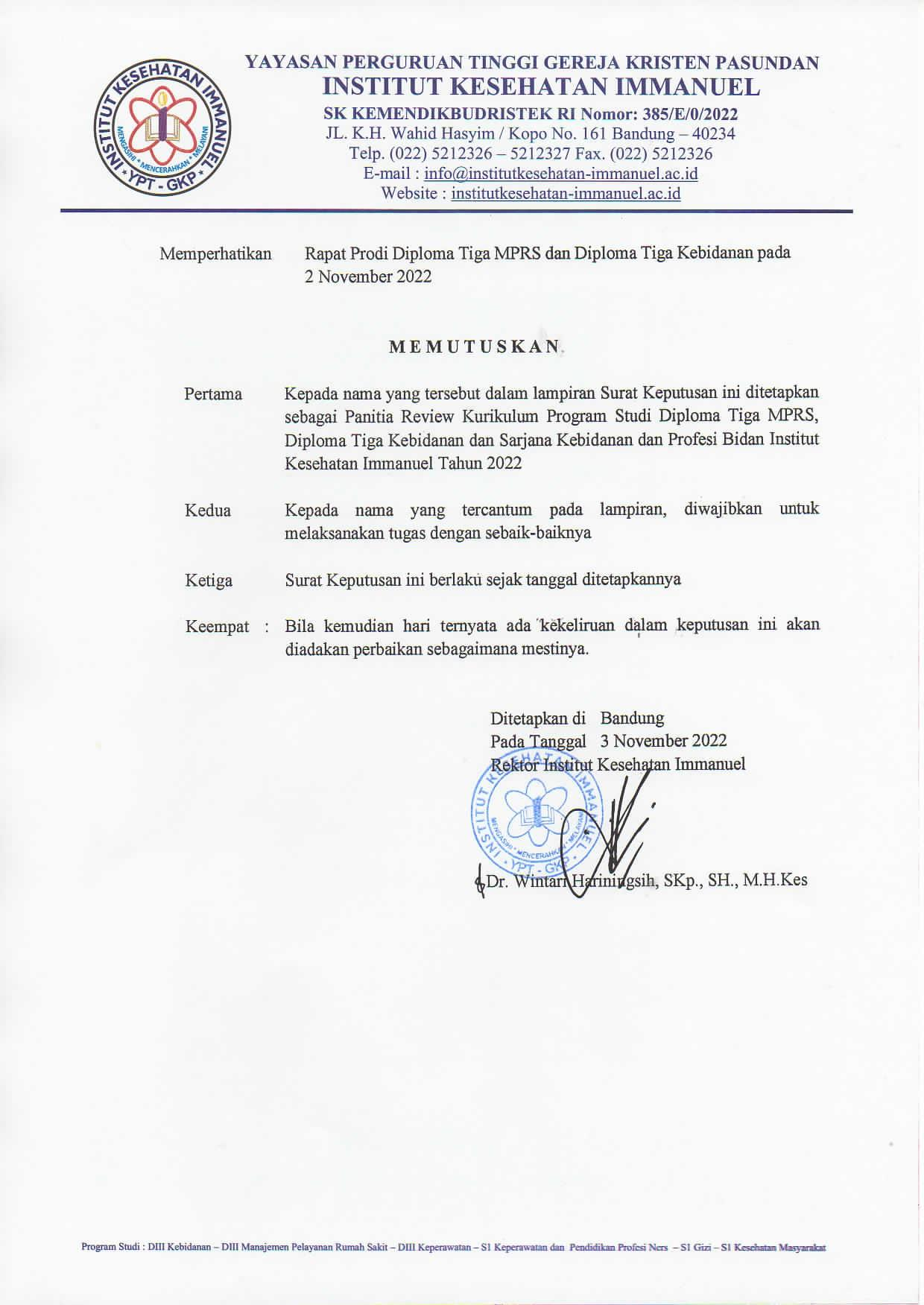
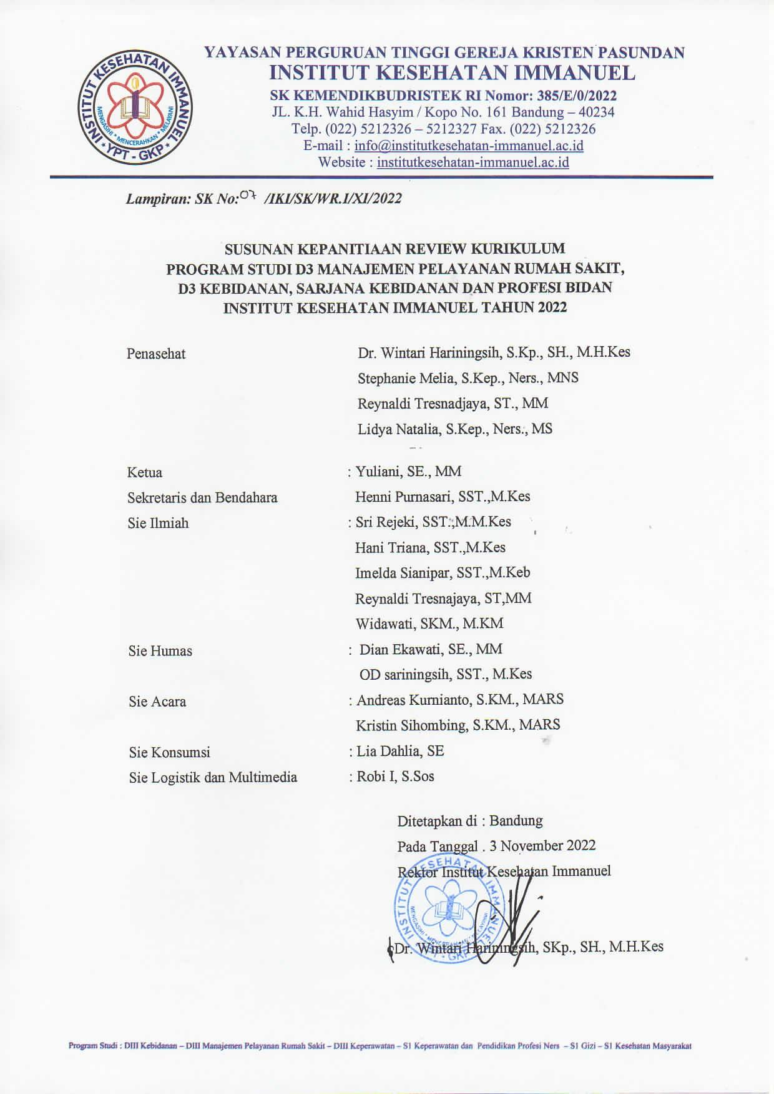
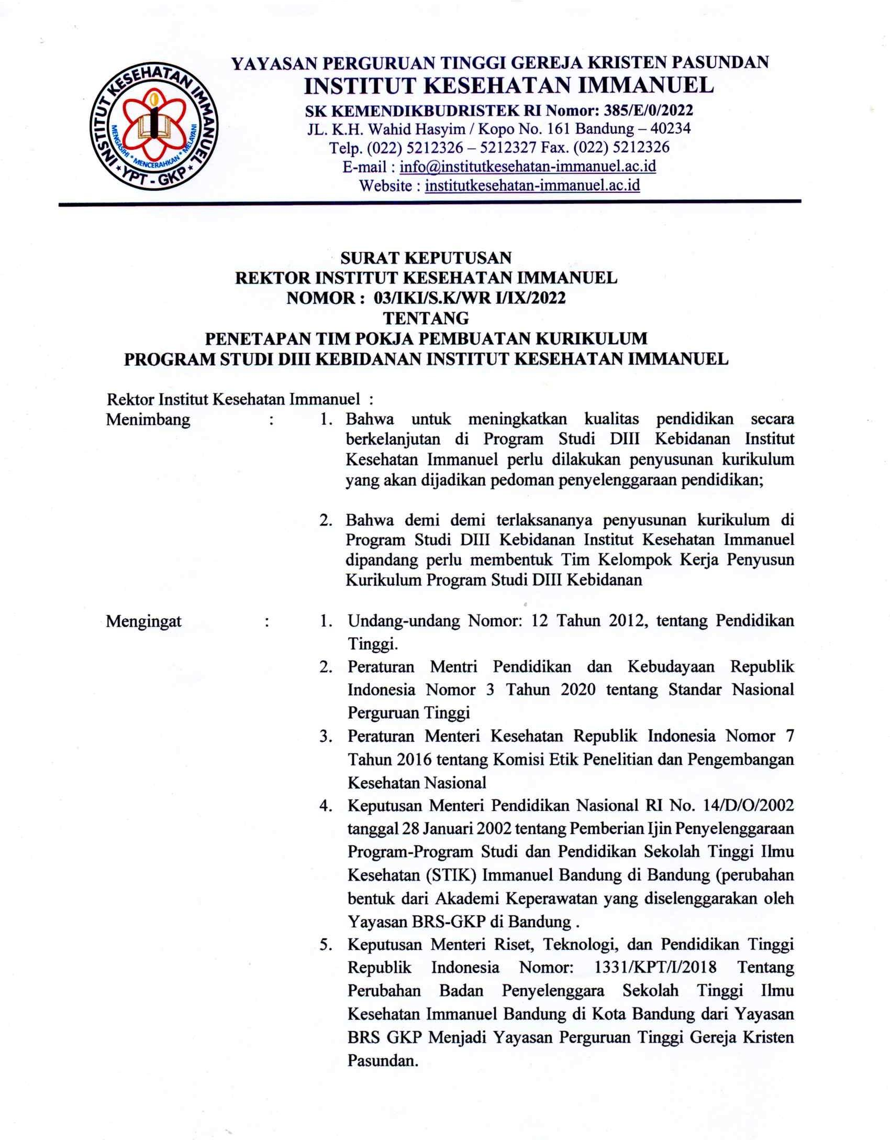
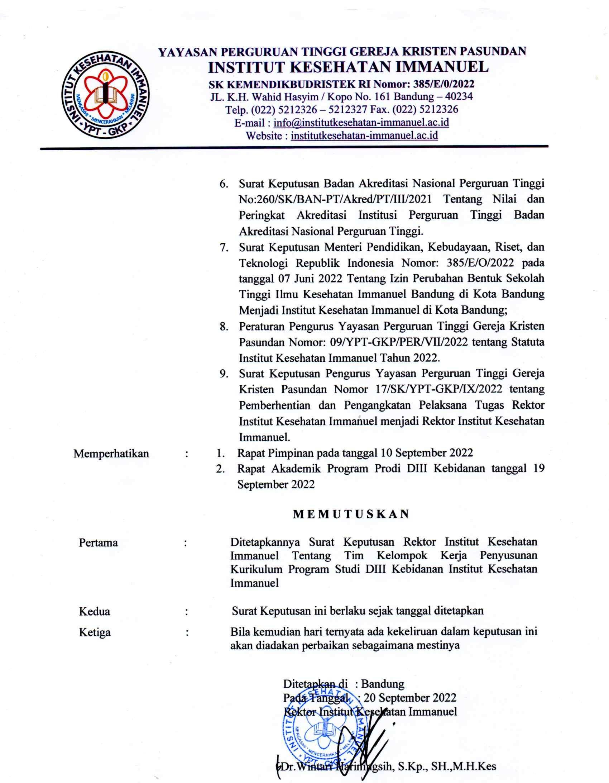
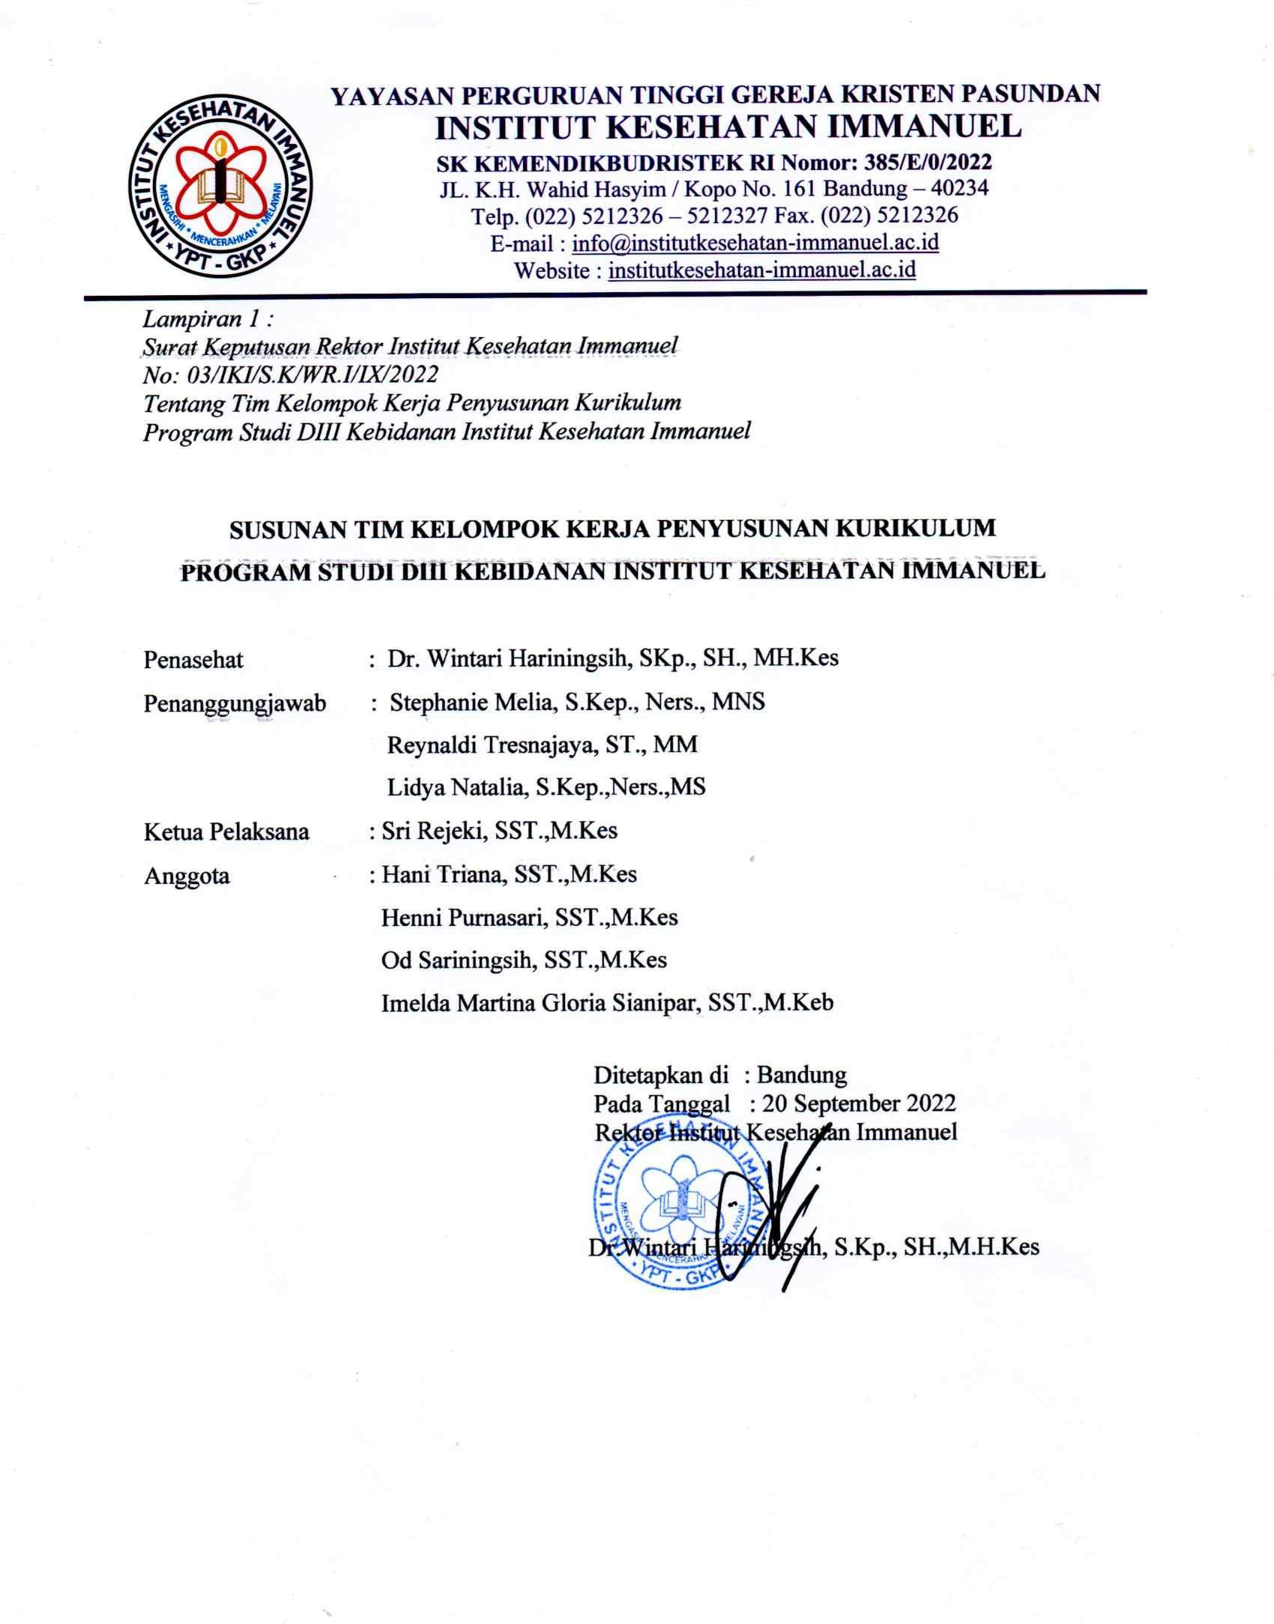
BAB I PENDAHULUAN
Perubahan yang harus dilakukan oleh Lembaga Pendidikan untuk menjawab kompetensi masa depan adalah dengan perubahan kurikulum. Perubahan kurikulum merupakan proses yang wajar terjadi demi menghasilkan lulusan yang memiliki kopentensi sesuai dengan standar serta mampu bersaing secara global.
Terkait perubahan tersebut, setiap penyelenggara Pendidikan dituntut untuk menyelenggarakan proses pembelajaran yang efektif dan efisien. Sesuai dengan Permenristek Dikti No 44 tahun 2015 tentang SN-DIKTI pasal 66 ayat D yang menyatakan bahwa pengelola dan penyelenggara Pendidikan tinggi wajib menyesuaikan dengan ketentuan peraturan Menteri paling lambat 2 (dua) tahun setelah dikeluarkannya peraturan tersebut. Perencanaan proses pembelajaran meliputi penyusunan RPS dan rencana pelaksanaan pembelajaran yang sekurang-kurangnya memuat tujuan pembelajaran, materi ajar, metode pembelajaran,sumber belajar dan penilaian hasil belajar.Pelaksanaan proses pembelajaran mencakup pengembangan irekasi yang menyenangkan, menantang dan interaktif serta adaptable bagi peserta didik. Penilaian hasil belajar merupakan penilaian terhadap ketercapaian hasil belajar dan kompetensi peserta didik baik yang dilakukan oleh dosen maupun oleh satuan Pendidikan.
Program D III Kebidanan telah melaksankan Review Kurikulum dalam bentuk Workshop pada hari Jumat- Sabtu, Tgl 2-3 Desember 2022 di Hotel Tebu Jl. Martadinata No 62 Bandung Bersama dengan Program DIII MPRS serta mengundang Nara sumber sebagai Berikut:
1. Dr.Yanti, M.Keb, pengurus AIPKIND
2. Eva Rianti, S.Sos.,M.Kes.,Bd, pengurus IBI Jabar
3. Ede Surya Darmawan, S.KM.,M.DM, Dekan Fakultas Kesehatan Masyarakat Universitas Indonesia
4. Widawati, S.Km.,M.KMdari PP ASRI Jabar dan Banten

Bandung, Desember 2022
^{HASIL} WORKSHOP KURIKULUM DAN RENCANATINDAK _{LANJUT PRODI}
DIII KEBIDANAN
INSTITUT KESEHATAN IMMANUEL 2-3 _{DESEMBER 2022}

NO HASIL WORKSHOP

¹ Terbentuknya Visi Misi Prodi
DIII Kebidanan yang baru

Visi Lama:
RENCANA TINDAK LANJUT

Berdasarkan masukan dari pihak internal dan pihak _{ekternal}
melalui workshopkurikulum bahwa Visi Misi

WAKTU PENCPAIAN
Visi Misi akan diterapkan pada TA.
2023/2024
Prodi DIII
Kebidanan
STIK
DIII Kebidanan
mengalami perubahan
Untuk

penyelesaian
Immanuel
menghasilkan

Visi Baru:
perangkat pembelajaran paling
lulusan bidan yang profesional

dan unggul dibidang pelayanan ^{kebidanan} Komplementer
Menghasilkan lulusan bidan yang
kompeten dan ngeu chslane
^{skrning}aktor islkokebicanai berbasis teknologi nfomas
lambat 31
Januari 2023
^{yang} dilandasi oleh nilai-nilai yang _{dilandasi oleh}

nilai-nilai
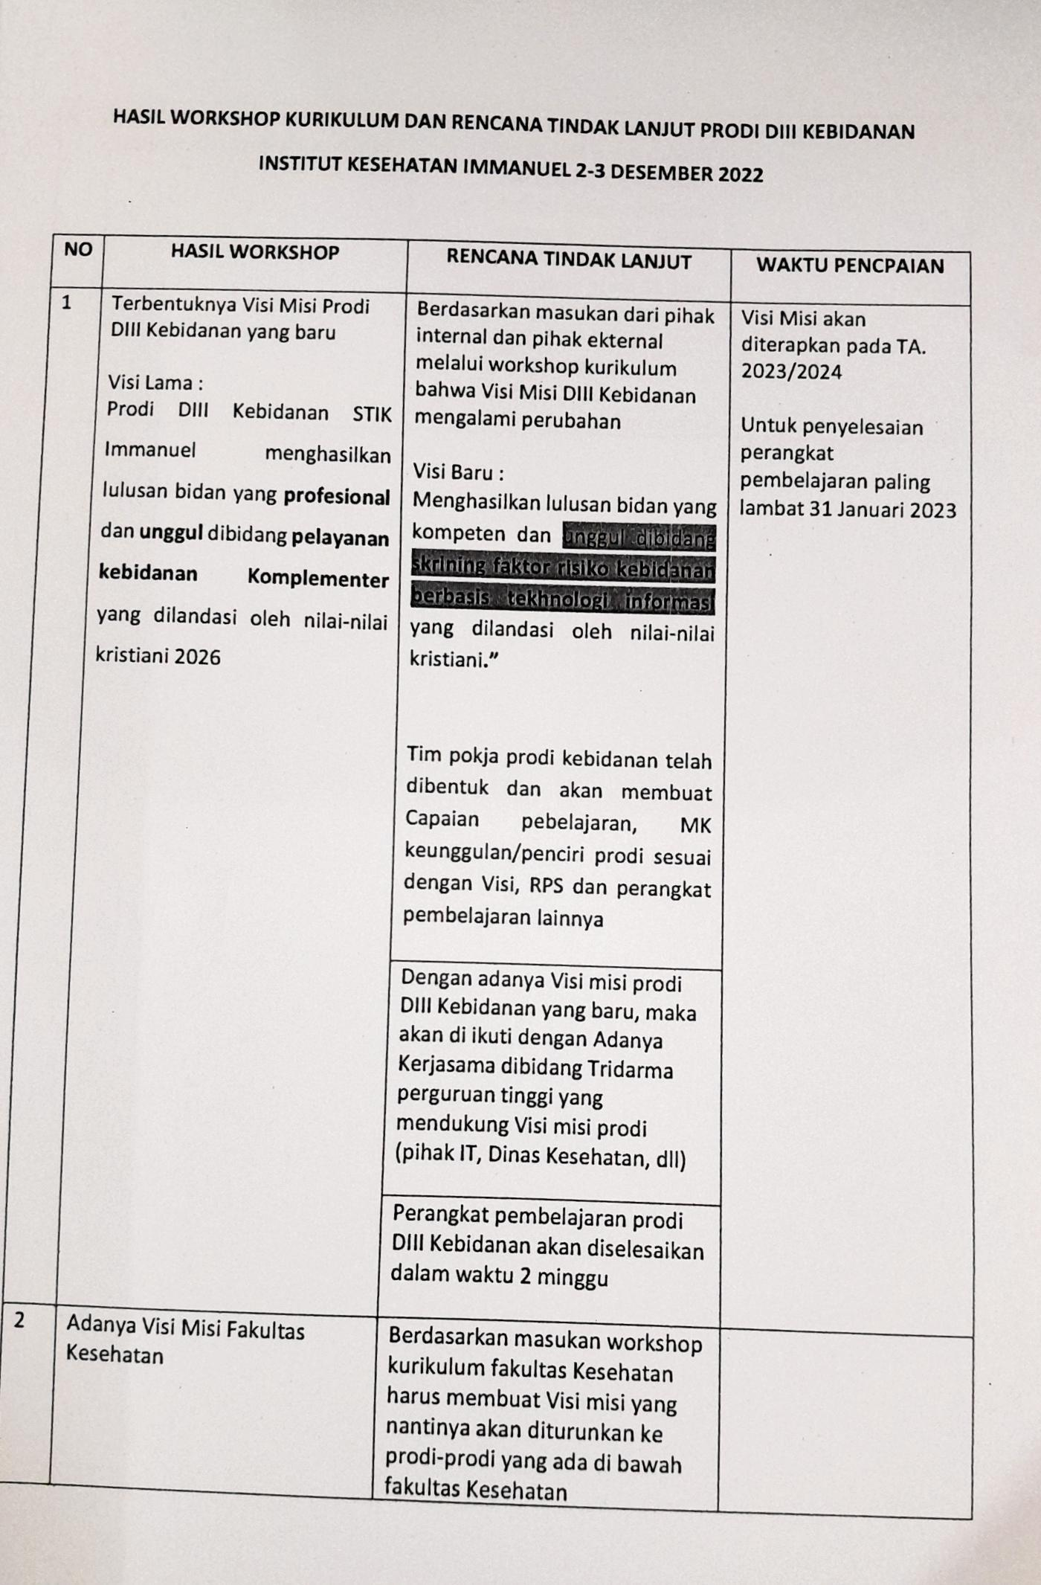
kristiani 2026

² Adanya Visi Misi _{Fakultas} Kesehatan
kristiani."

Tim pokja prodi kebidanan telah dibentuk dan akan _{membuat} Capaian pebelajaran, MK
keunggulan/penciri prodi sesuai
^{dengan} Visi, RPS dan perangkat pembelajaran lainnya

Dengan adanya _{Visi} misi prodi
DIIKebidanan yang baru, maka akan di ikuti dengan _{Adanya}
Kerjasama dibidang Tridarma perguruan tinggiyang
mendukung _{Visi} _{misi} prodi
^{(pihak IT,} Dinas Kesehatan, dll)

Perangkat pembelajaran prodi
DIII Kebidananakan diselesaikan
dalam waktu 2minggu

Berdasarkan masukan _{workshop} kurikulum fakultas _{Kesehatan} harus membuat Visi misi yang nantinya akan diturunkan ke prodi-prodi yang ada _{di} _{bawah} fakultas Kesehatan
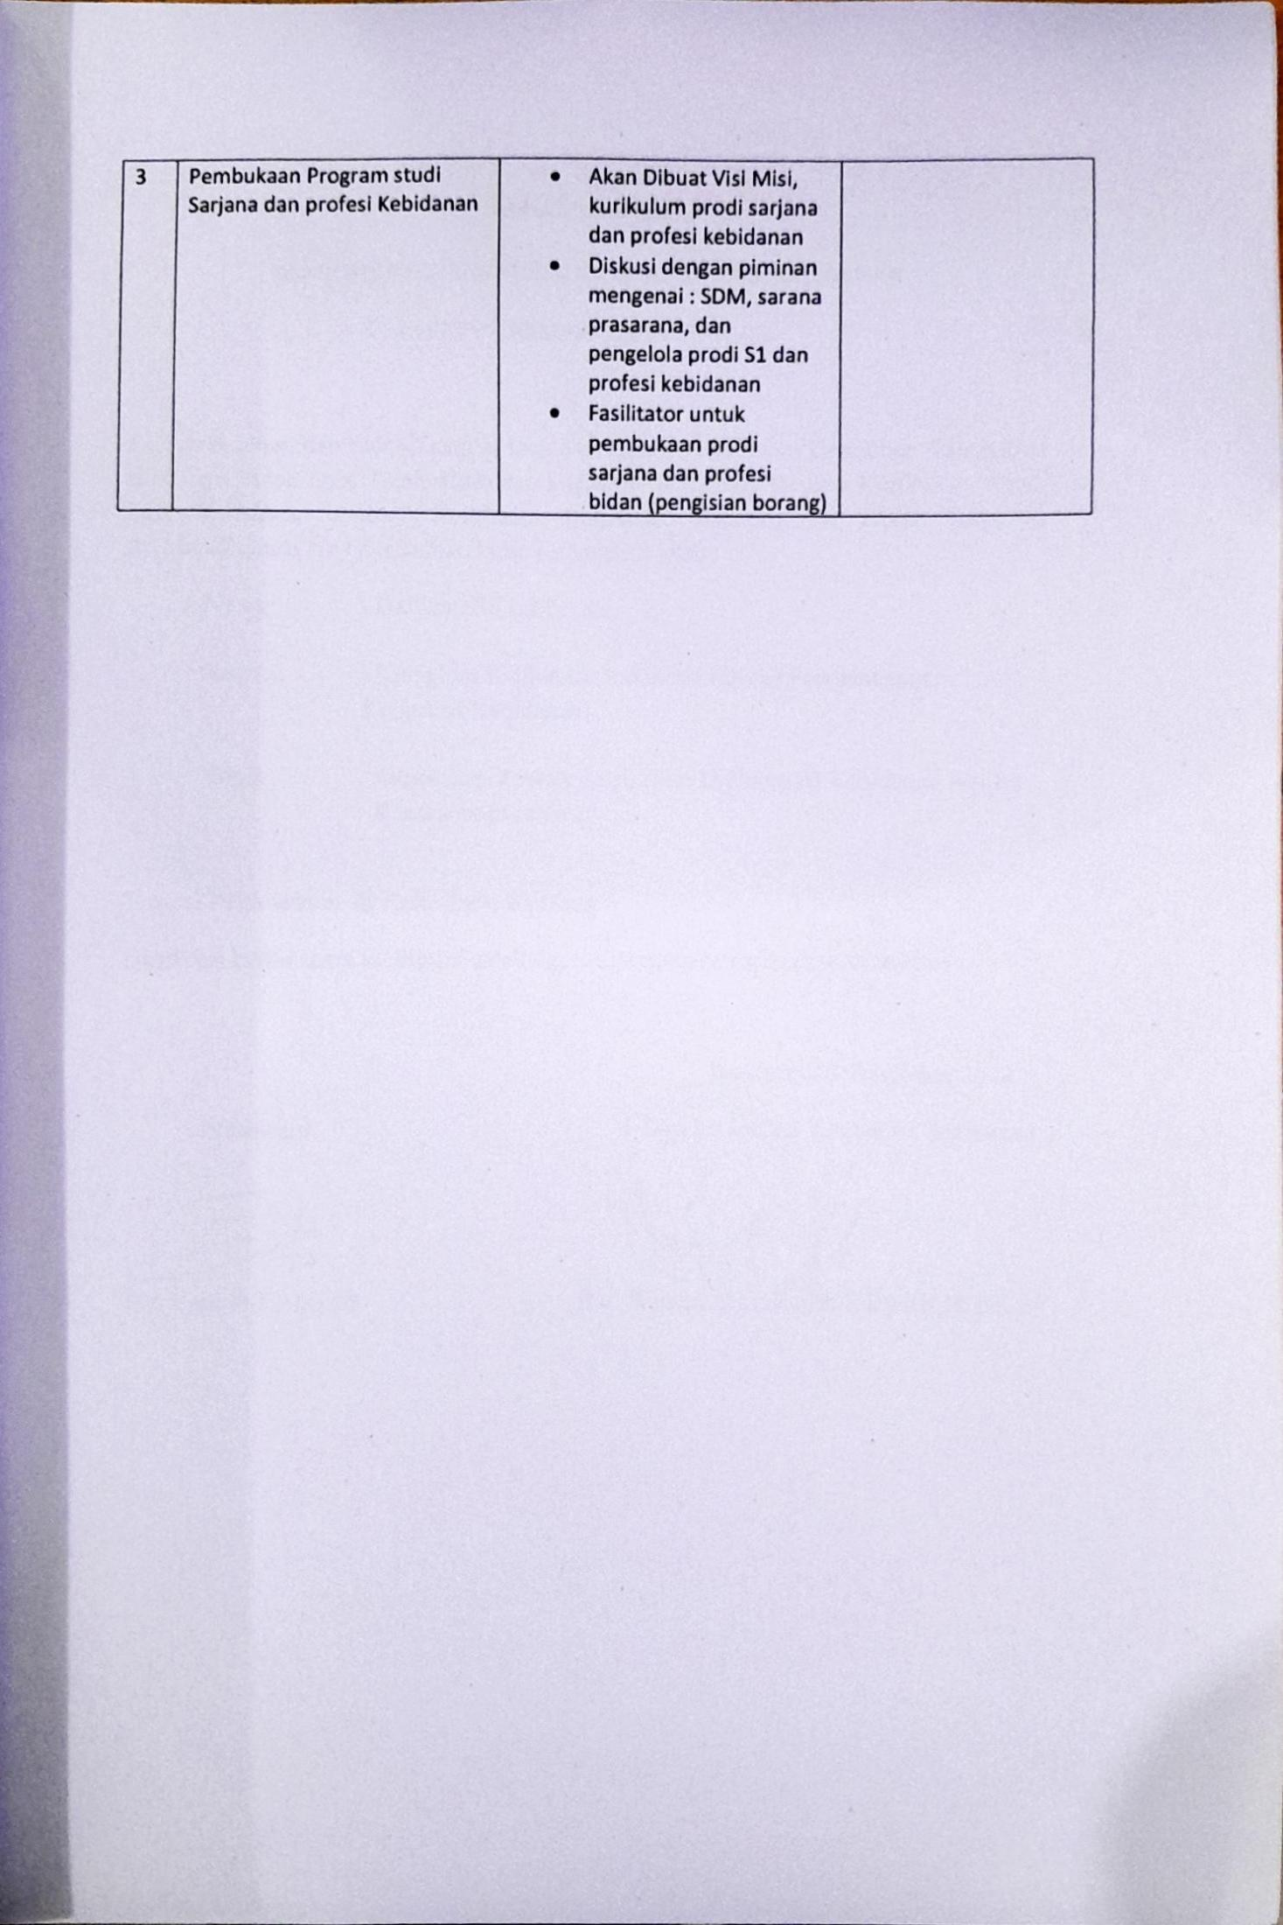
3 Pembukaan Program studi Sarjana dan profesi Kebidanan

Akan Dibuat Visi Misi, kurikulum prodi sarjana dan profesi kebidanan
Diskusi dengan piminan
mengenai :SDM,sarana
prasarana, dan pengelola prodi S1 dan profesi kebidanan
Fasilitator untuk
pembukaan prodi sarjana dan profesi
bidan (pengisian borang)
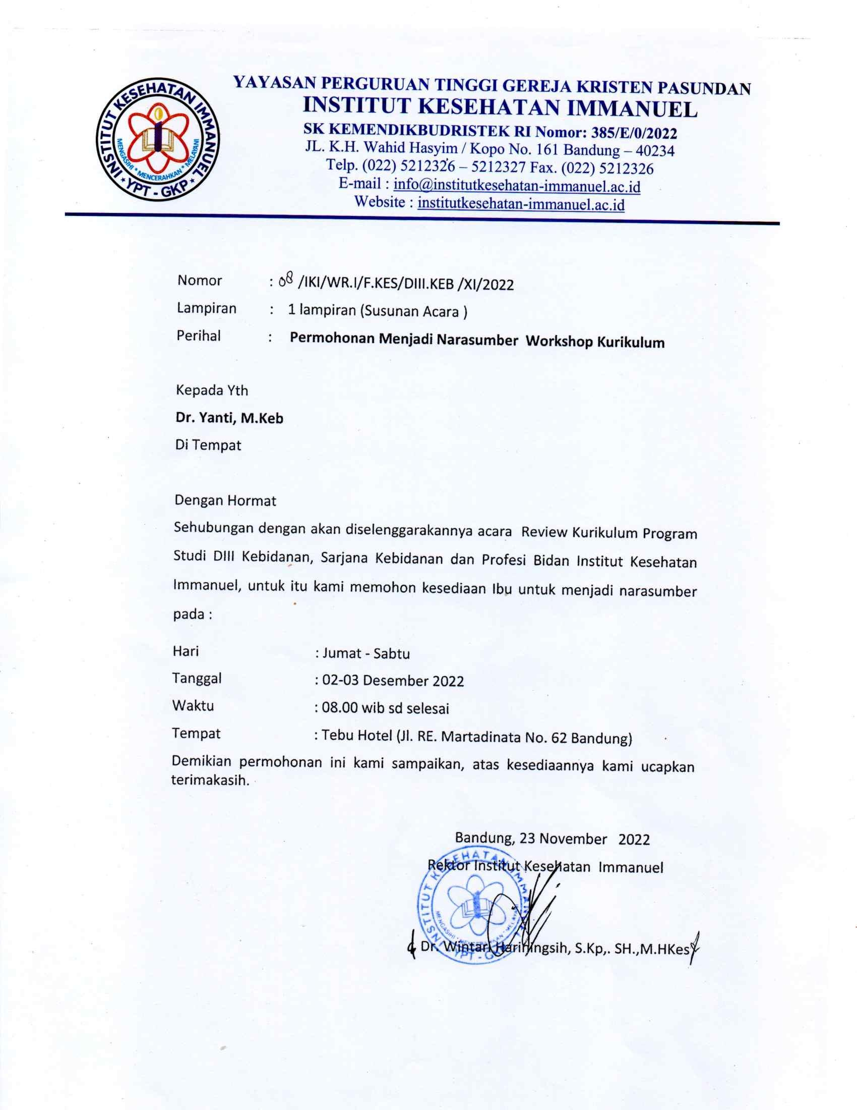
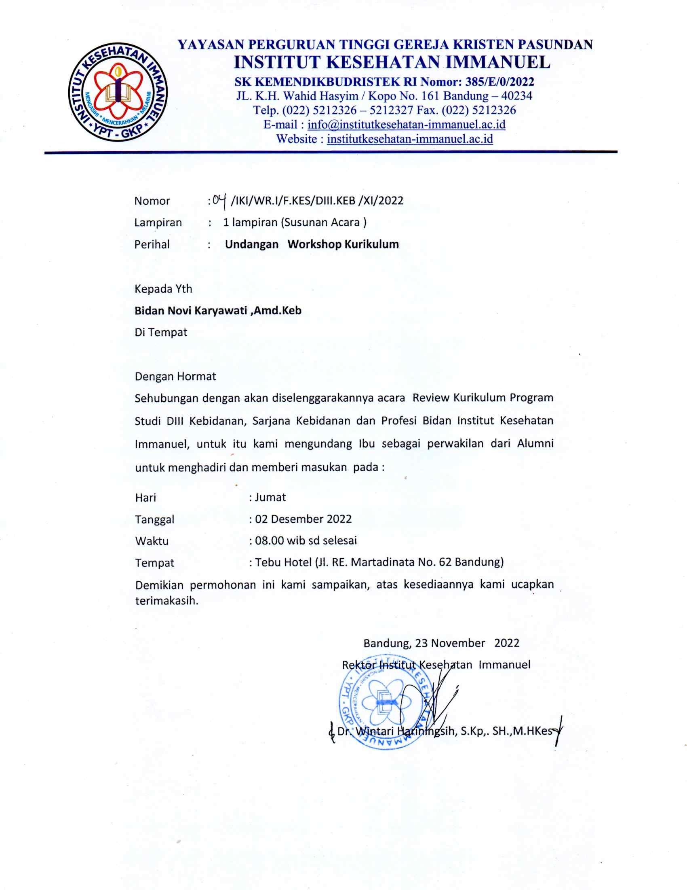
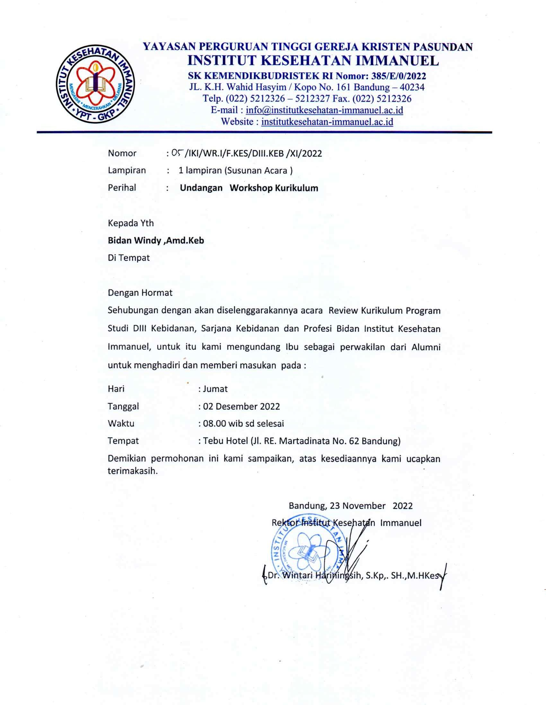
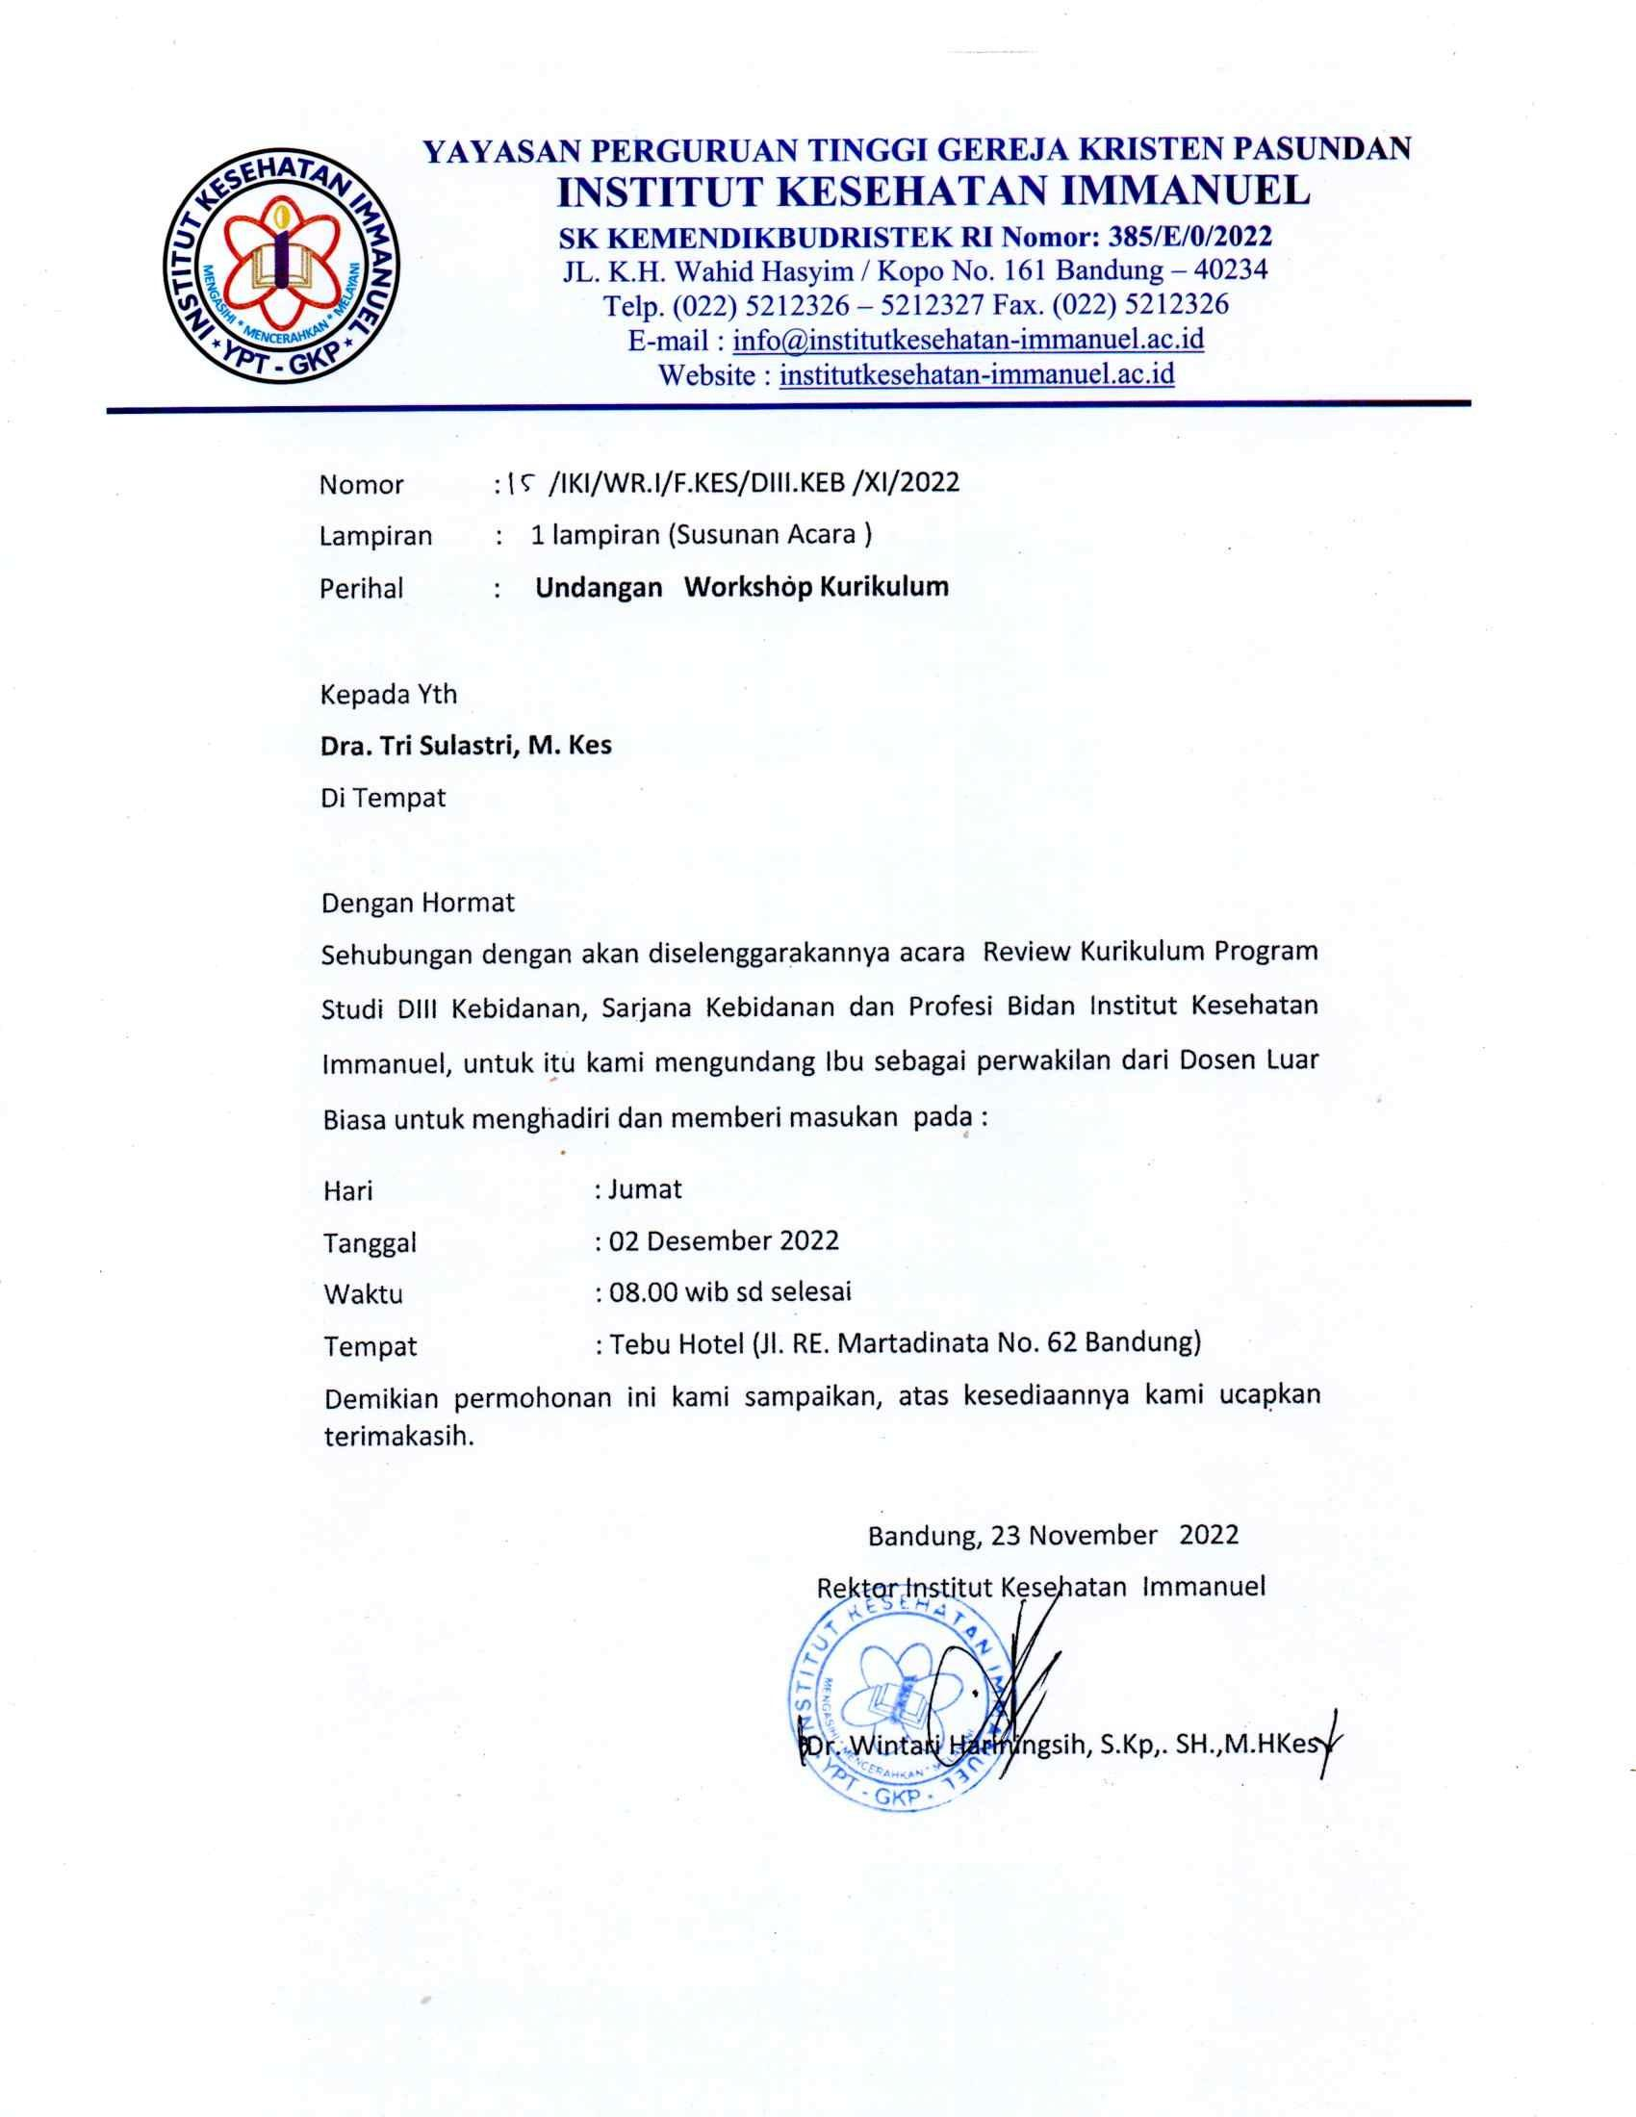
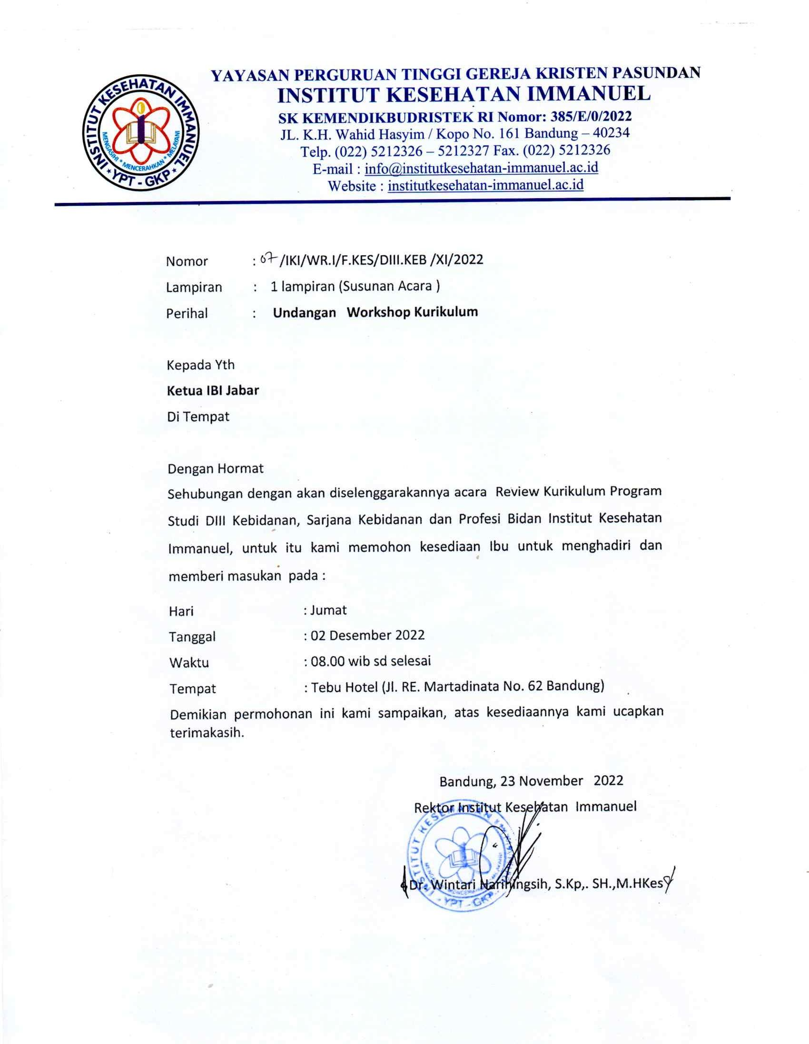
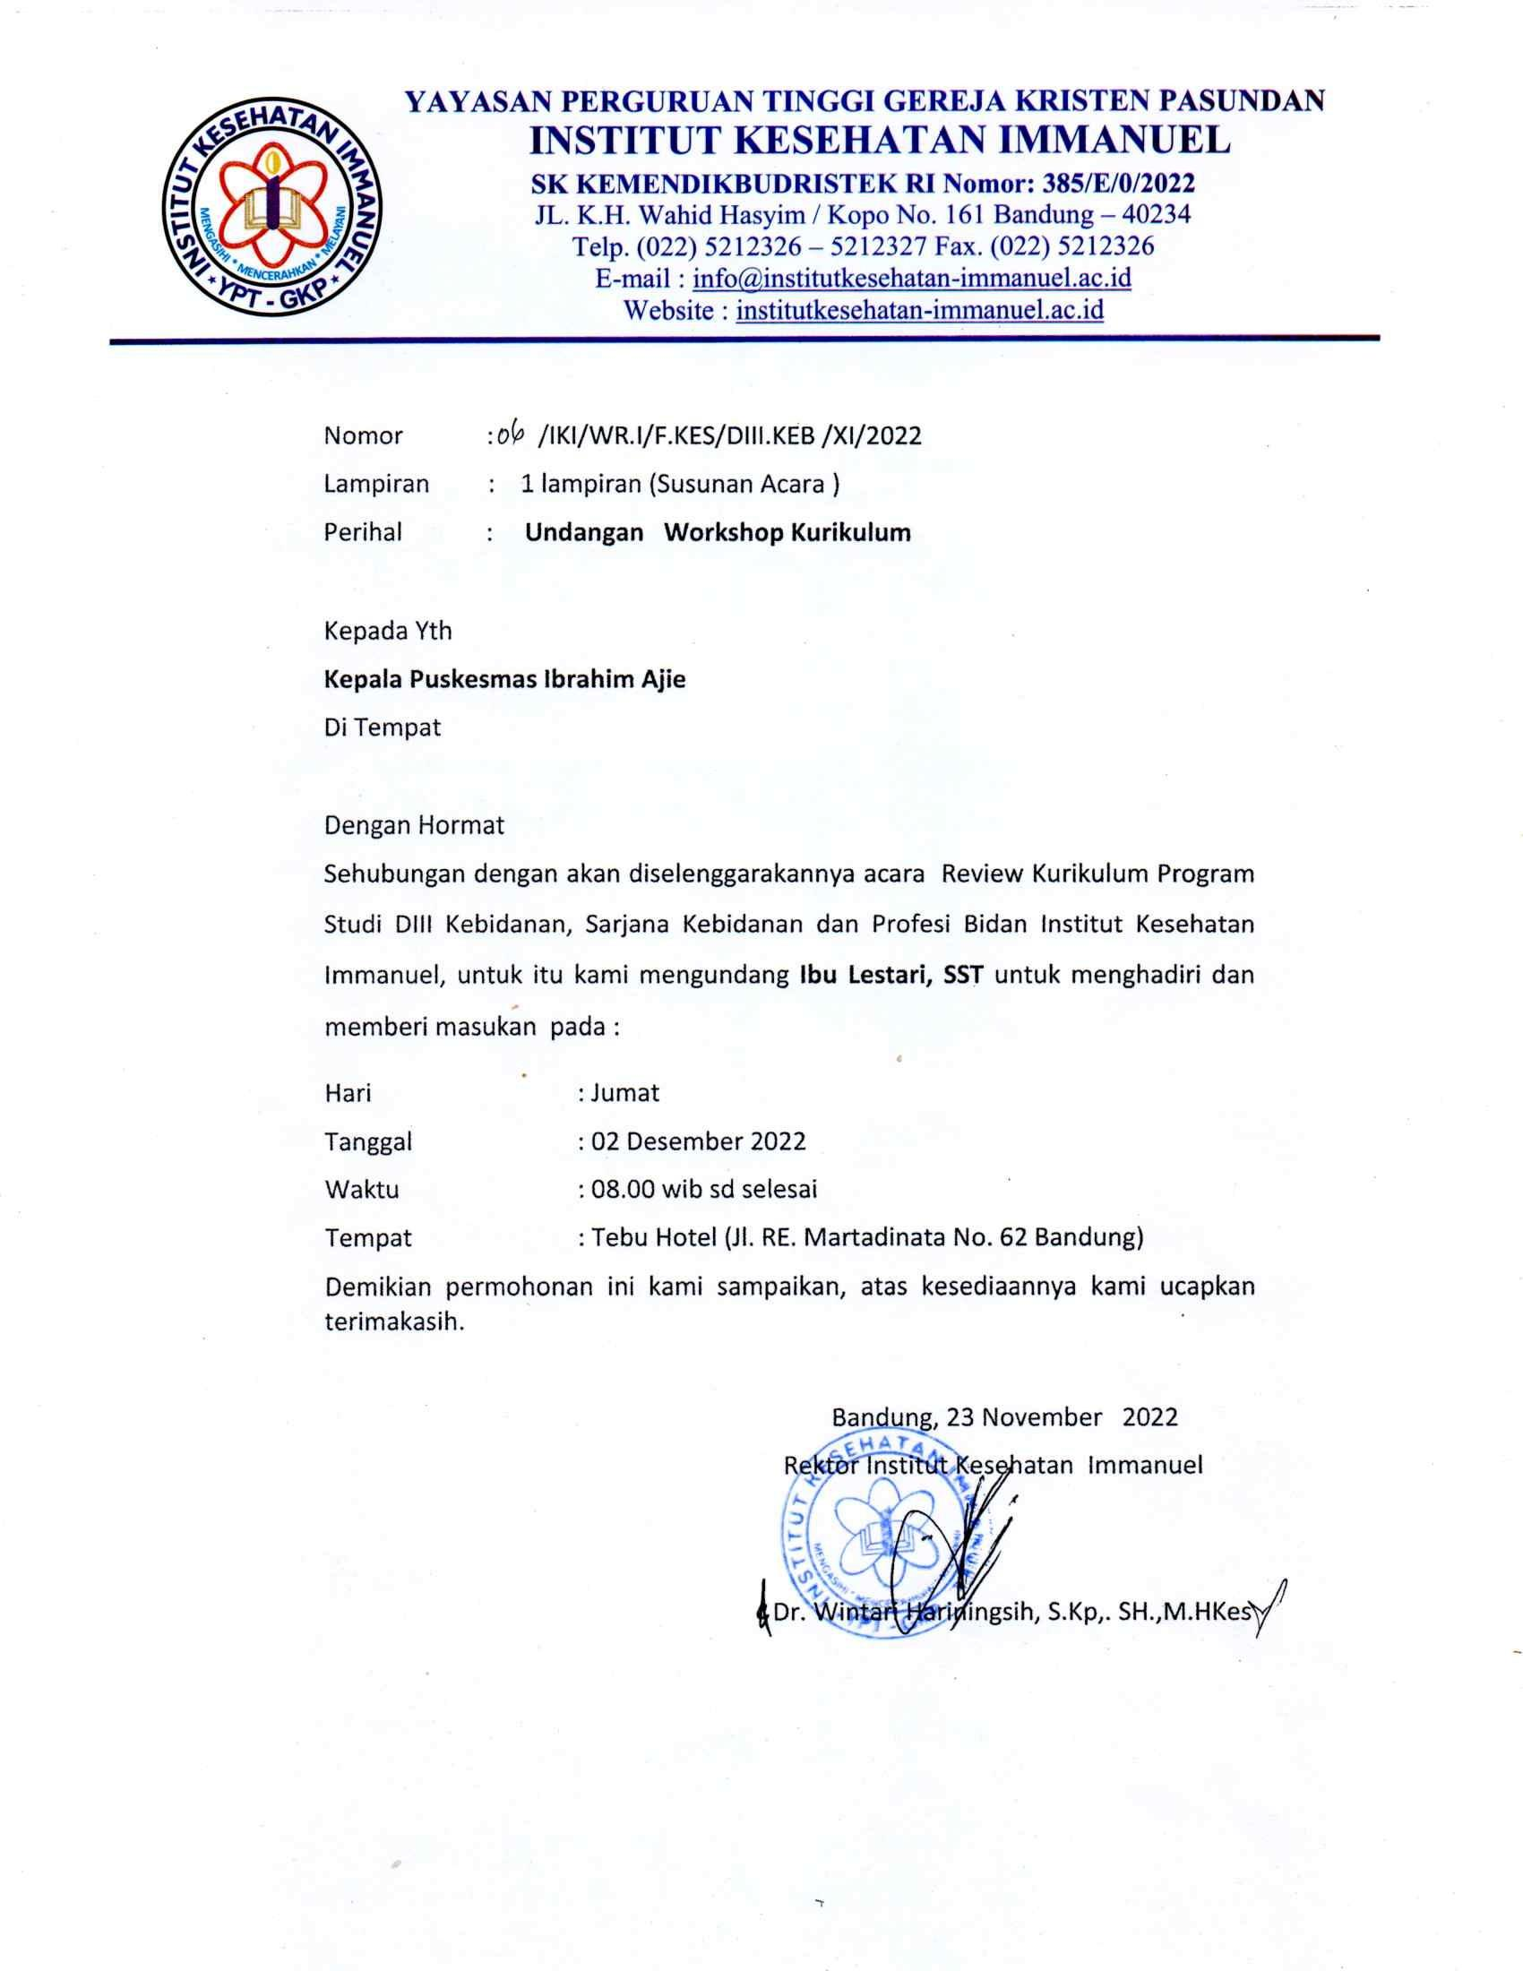
WORKSHOP _{VISI} _{MISI} INSTITUT

DIPLOMA III

KEBIDANAN
KESEHATAN _{IMMANUEL}
HOTEL_{TEBU,}
BANDUNG
⁰²⁻⁰³ DESEMBER ₂₀₂₂

_{NO} NAMA LENGKAP
Han Trana

3
yultani

And4

Dion

9

ASAL

INSTANSI

TANDA TANGAN KETERANGAN

Varita ^{W.}

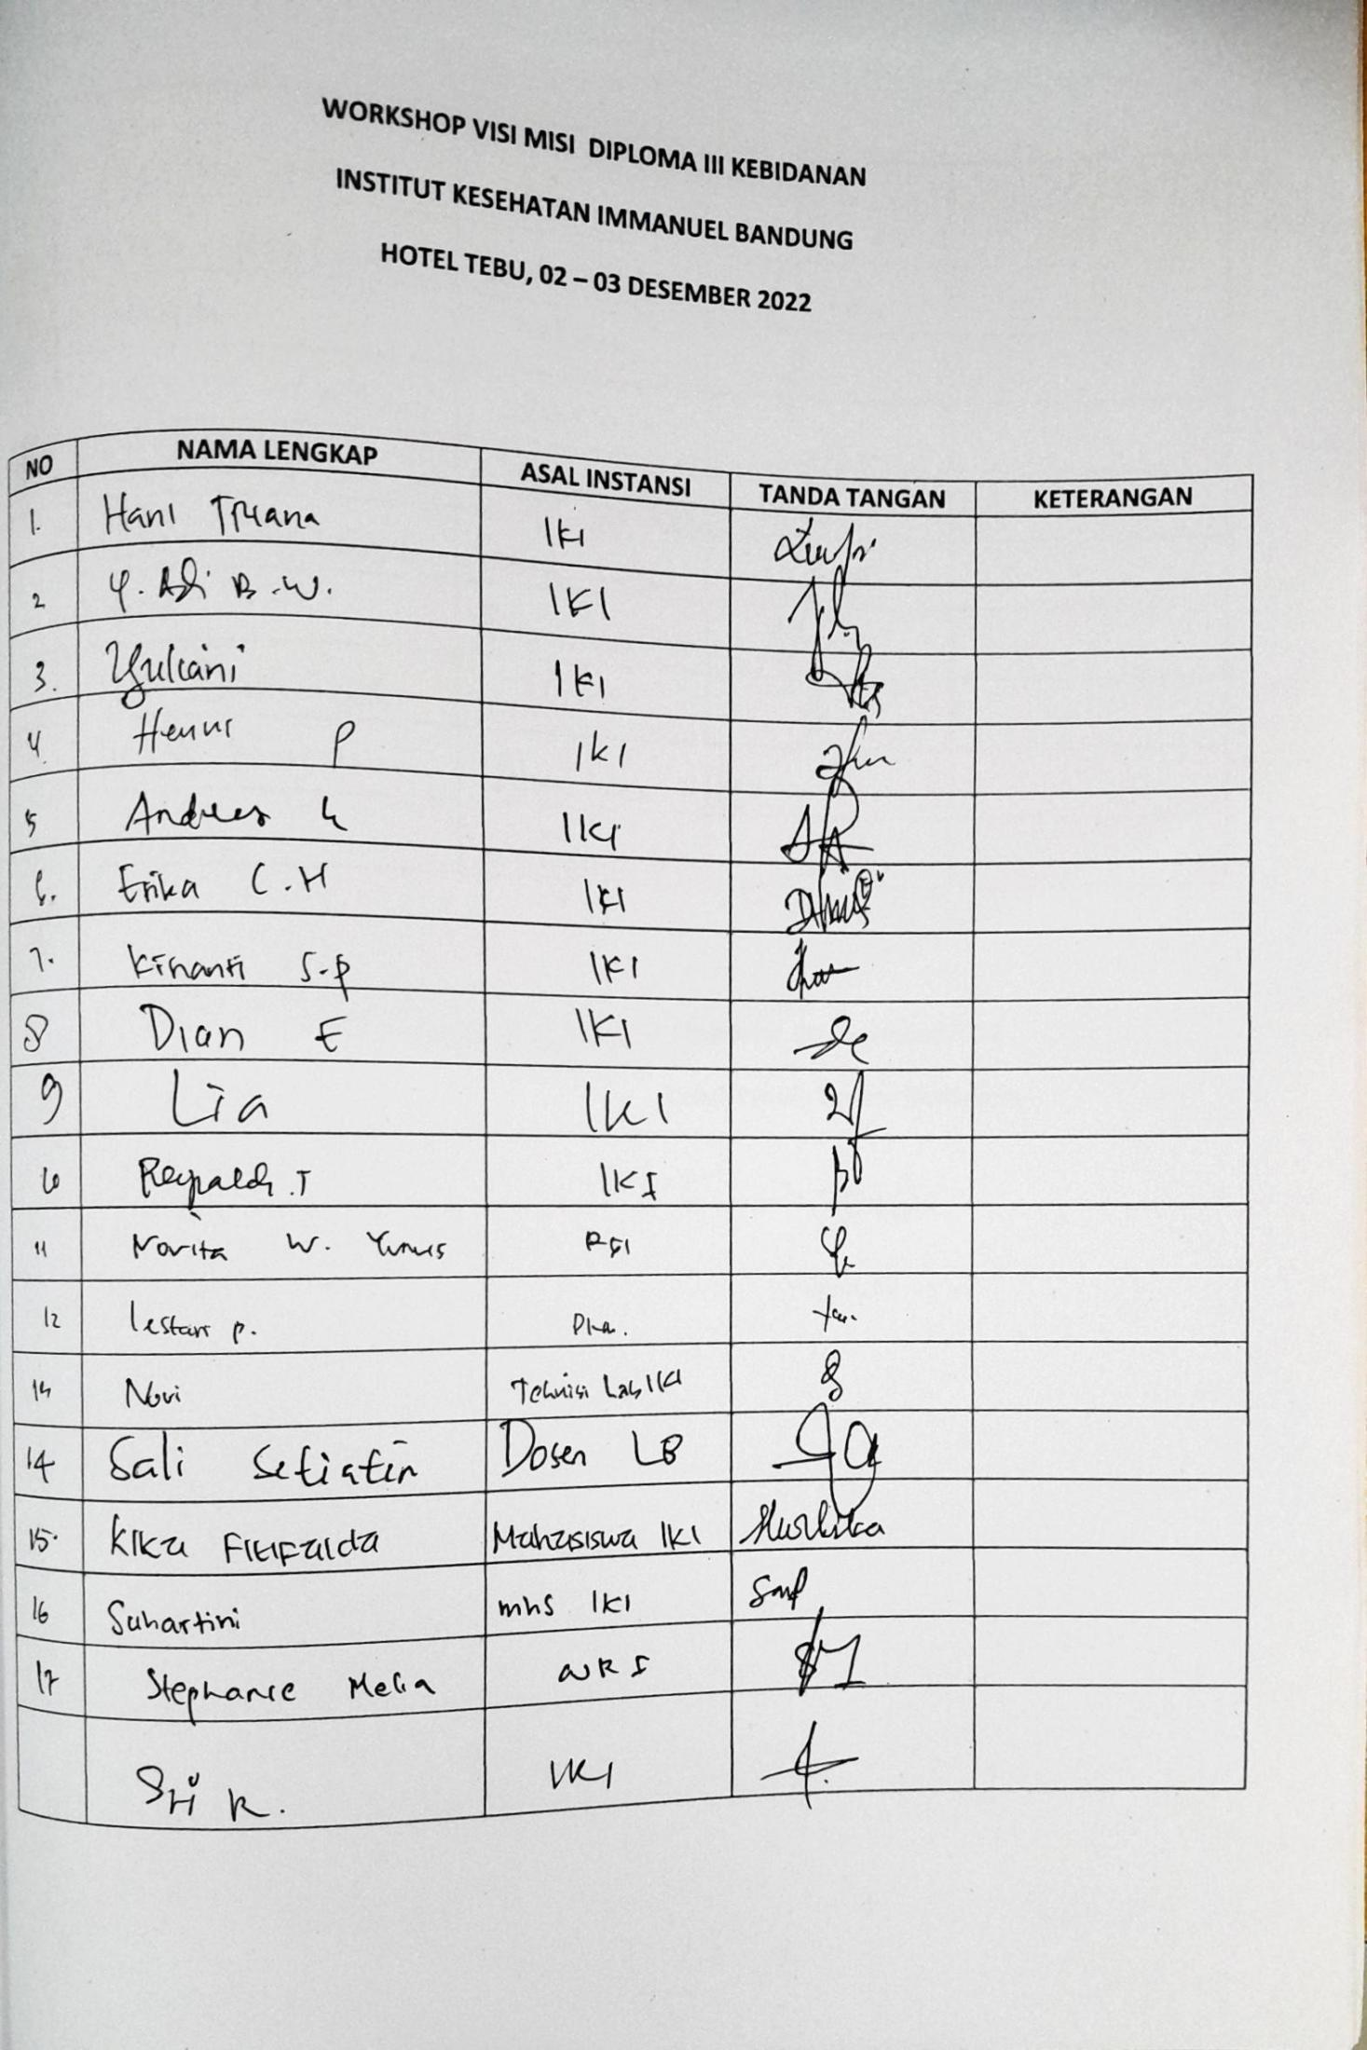
Novi

^{l4} ^{sali} seiater
¹⁵ kIka Fpuda
Suhartni

Stephane ^{Mela}

Dosen L

mhs |ki

^{Mora} pontu waldh
reiSlasr

₁₄ Gurelan Yo9bitanb
₂₅ Nove

8
RSI
(r

)os

ARuimni _{leudin}
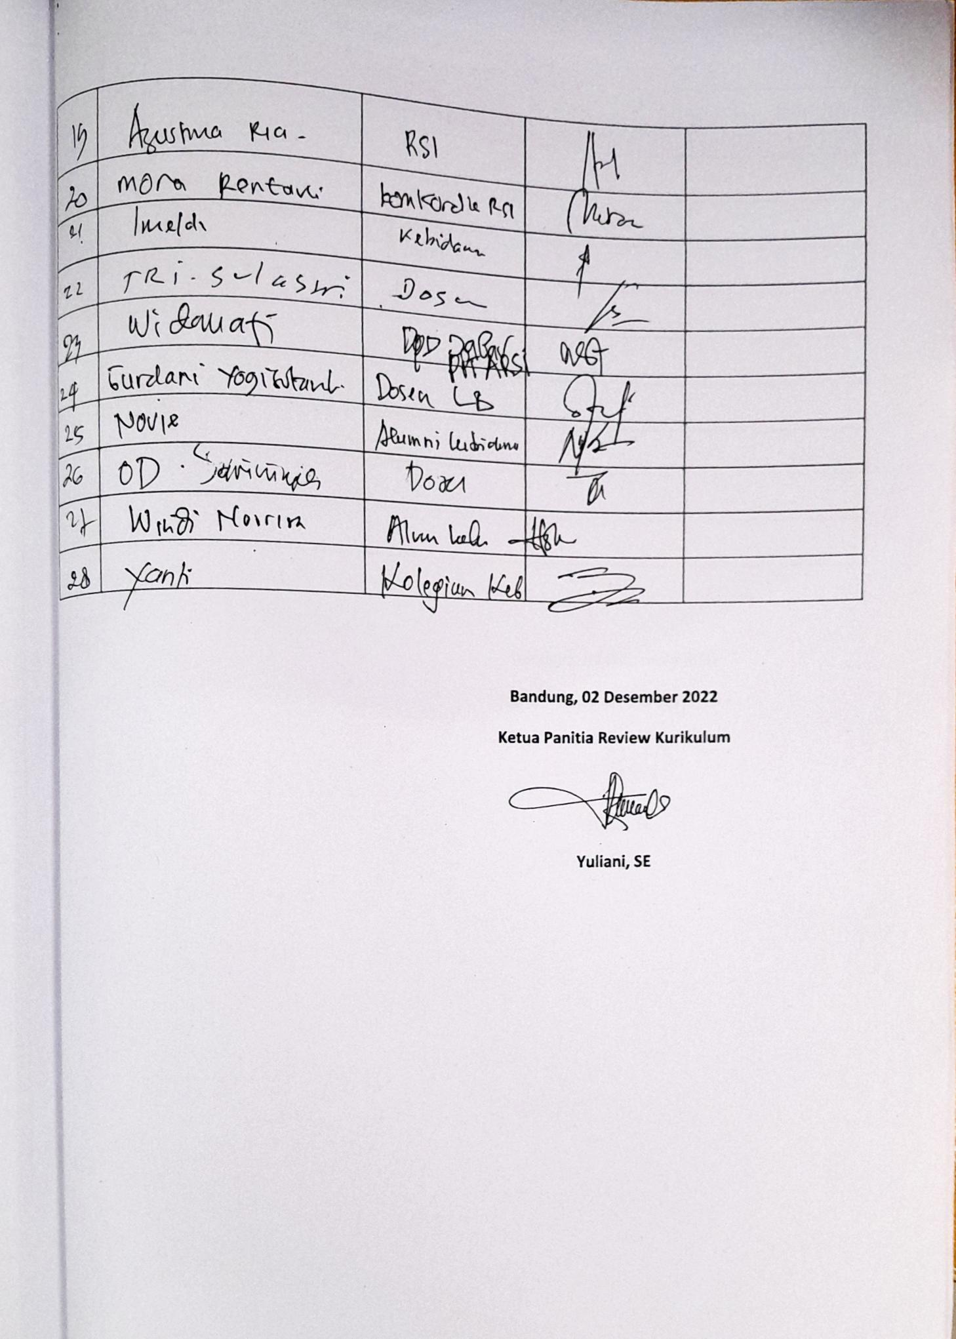

Bandung, 02 Desember2022

Ketua Panitia Review Kurikulum

Yuliani, SE

29

Ctnka ewr

35
^{D.}1e1
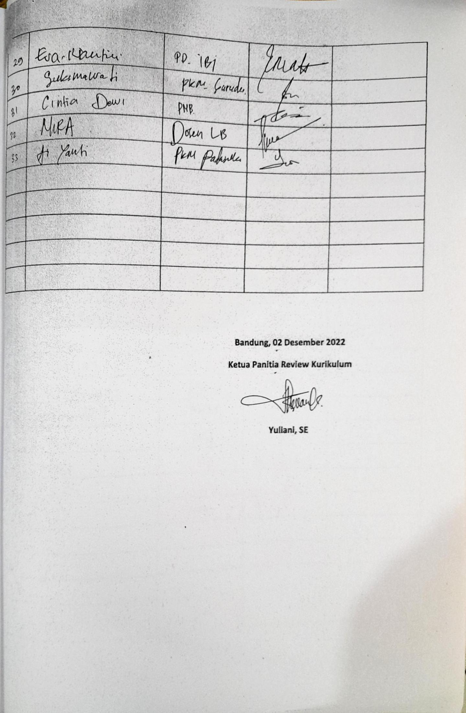

Bandung, 02 Desember2022

Ketua Panitia Review Kurikulum

Yulani, SE

